**자바를 이용한 명단 입출력기**

20414_송영범

**1. 작품 개요**

자바 그리고 상속 기능을 이용하여 어떤 작품을 만들까 고민 하던 중 학생 명단을 입력해야하는 동아리 일이 생겼습니다. 워드에서 줄을 이동하며 명단을 작성하는 것은 매우 번거롭고 귀찮은 작업이였는데요. “어떻게 하면 이 일을 쉽게 할 수 있을까?”라고 생각이 들었습니다. 그래서 모든 정보를 한번에 입력할 수 있는 프로그램을 만들면 매우 편라하겠다고 느꼈고, 자바 프로젝트와 연관지어 개발하게 되었습니다.

**2. 작품 구조**

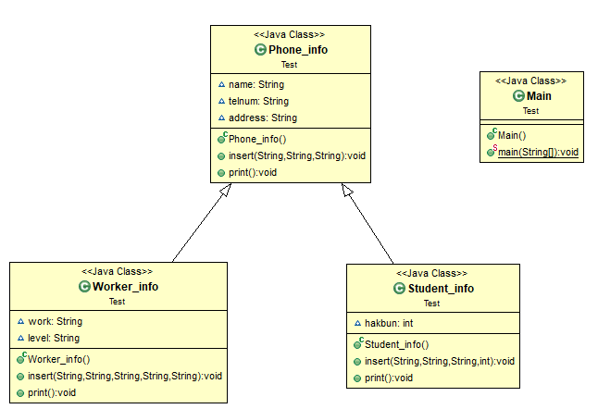

**3. 작품 소개**

작품에서 입력 가능한 명단은 전화번호, 학생, 사원 3가지로 전화번호명단 클래스를 기반으로 학생, 사원명단즉 서브클래스에서 슈퍼클래스를 상속받아 최대한 코드길이를 간소화 하였으며 다양성을 추구 했습니다. 각 명단은 객체배열을 생성하여 데이터가 저장됩니다. 작품의 가장 중요한 기능은 명단을 한번에 입력할 수 있다는 것입니다. “이름, 전화번호, 주소”순으로 정보를 입력하면 한번에 저장이 됩니다. 또한 명단 인원을 입력하여 몇명을 입력할지 선택할 수 있습니다. 또한 입력 후 마지막에 입력한 모든 명단을 한번에 조회하여 손쉽게 확인 할 수 있습니다.